День семьи любви и верности!
8 июля 2022 г., пятница
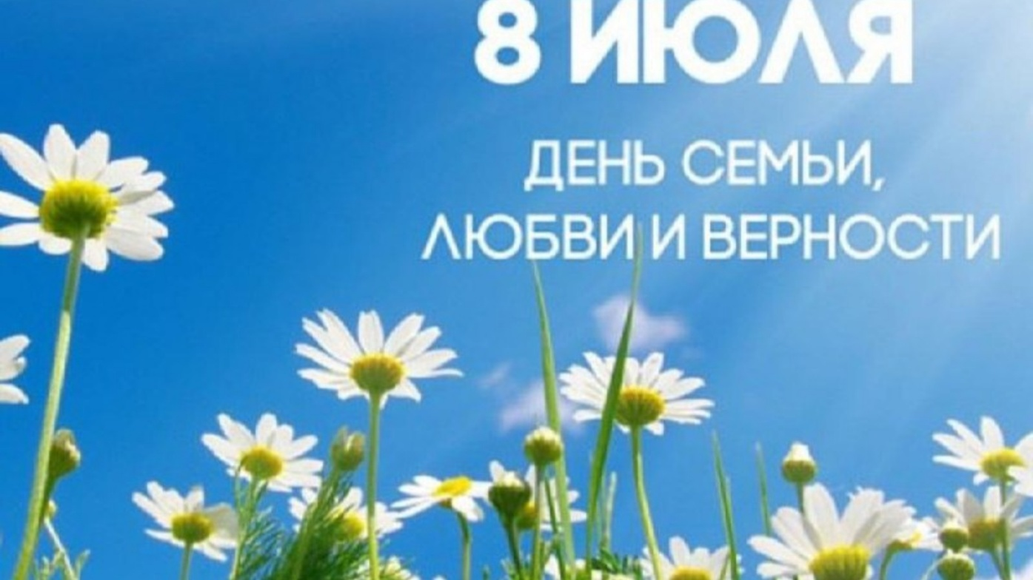
Дорогие жители Старохурадинского сельского поселения!
Поздравляем вас с Днем семьи, любви и верности! В этот день, один из самых светлых и искренних праздников, разрешите от души восхититься вашей прекрасной семьей. Что бы там ни говорили о ячейке общества и единице социологических исследований, семья – прежде всего хрупкая и вместе с тем величавая ценность мира, основа благосостояния общества и главное условие всеобщей стабильности. Пускай же непреходящими будут культивируемые вами семейные ценности, а ваши дети и внуки продолжают не только ваш славный род, но и прекрасные традиции, эстафету которых вы приняли у своих родителей. Счастья вам, добра и вечной взаимности!

